《物理教学中培养学生读图、制图能力的研究》1

课题结题报告

常州市郑陆实验学校 课题负责人：邵一锋

**一、研究基本情况**

**1、国内外研究现状**

目前，在初中物理教学中，对学生读图、制图能力的研究还不多。在物理教学中，图是物理教师不可缺少的教学辅助工具。从教学内容看，教学用图能很好地揭示物理现象的过程和规律，不同物理现象之间的联系，物体间相互作用的规律等。从教学效果上看，教学用图具有简明直观和生动形象的特点。配以图形或图像进行物理教学，能有效地培养学生的观察、分析、综合、空间和逻辑思维能力，提升学生物理学科核心素养。

**2、基于学生发展的需要**

义务教育物理课程作为科学教育的组成部分，是以提高全体学生科学素养、促进学生全面发展为主要目标的自然科学基础课程。此阶段的物理课程不仅注重科学知识的传授和技能的训练，而且注重对学生学习兴趣、探究能力、创新意识以及科学态度、科学精神等方面的培养。同时，物理课程也注重与生产、生活实际及时代发展的联系。

从近几年中考来看，物理更加注重对实验探究和信息问题的考察。试题的立意、情景设置新颖，结构独具风格。有的试题整合多个实验探究问题；有的试题文字叙述较长，信息量较大；有的试题背景材料、物理情景与当前的新技术、新科研成果和新科技动态紧密结合。因而考生必须花费较多的时间和精力读懂题目，分析信息，提取有效信息。考生往往被较长的题干所吓倒，得分率很低。这其中有一部分是学生阅读能力、信息处理能力较差造成的。很多老师在教学中更注重文字的阅读、理解、处理，而忽视了“图”的重要作用。

**3、基于教师专业发展的需要**

我们小组观察发现，在物理的各个知识体系、各种题型中都配有“图”。“图”是物理教学中信息的重要组成部分，是语言、文字无法替代的表达。新编物理教材的特点之一就是插图的增加。插图作为教材的有机组成部分，与文字密切配合，形象、直观地说明问题，还有不少插图采用了学生喜闻乐见的漫画形式，真可谓图文并茂。最近几年，在对物理试题的分析中我们发现，在实验探究题中有实验装置图、图表或图像等；在信息题中有图形或图像；还有专门的作图题考察学生的作图能力。教师在分析和解答很多没有图的问题时，会绘制模型图或示意图。

_______________________

天宁区教科研立项课题《物理教学中培养学生读图、制图能力的研究》组长：邵一锋

组员：陶翔、李晓兰、冯炼、沈玉宇、汤文琴

观察研究发现，很多学生在读图、制图分析时也能够很快的了解题目的考察内容与目标，从而顺利的答题。所以在培养学生阅读能力、处理信息能力的过程中也要有针对性、有计划、有目的的培养学生读图、制图的能力，强调文字与图相互结合，做到有图必用，以图读文，借图释文，提高学生读图、制图能力。

**二、课题的核心概念及其界定**

图：是一种信息，用来反映客观事物状态和运动特征的一种普遍形式，是呈现科学情境的重要形式。客观世界中大量地存在、产生和传递着以这些方式表示出来的各种各样的信息。图具有形象、直观、易懂、有趣的特点。在物理课程中图主要包括：光学图、力学图、电学图、电磁联系图、理想模型图等。

读图能力：读图是对信息的收集、处理和分析，是学习物理的重要途径。读图能力属于阅读能力的范畴。阅读能力是个体通过阅读方式进行学习的行为表现，以实现心理任务完成的状态。读图能力是物理基本技能的一种，从图中阅读信息、综合物理信息的技能。包含有观察、收集、记忆、联想、分析等多项能力。

制图能力：制图是对信息的理解与运用，是解决物理问题的重要手段。制图能力属于理解、运用能力的范畴。理解能力是衡量学习效益的重要指标。理解能力有三级水平，低级水平的理解是指知觉水平的理解，就是能辨认和识别对象，知道它“是什么”；中级水平的理解是在知觉水平理解的基础上，对事物的本质与内在联系的揭露，知道它是“怎么样”；高级水平的理解属于间接理解，是指在概念理解的基础上，进一步达到系统化和具体化，重新建立或者调整认知结构，达到知识的融会贯通，并使知识得到广泛的迁移，知道它是“为什么”。制图能力属于高级水平的理解。

**三、课题研究的目标和内容**

**研究目标**

1、在教学过程中，充分利用课本插图、教学挂图、物理实验装置、物理模型、黑板略图、课件、网络等创设情境，培养学生读图、制图的兴趣。

2、物理教师要关注科技的发展，重视图片信息的收集，要引导学生收集有效信息，合作共享，建立和完善物理图片信息资源库。培养学生具有初步的图片收集能力。

3、在教学过程中，充分发挥课本插图的作用，让学生多看图，多分析图，不断培养学生的分析概况能力和综合读图能力。

4、用多图并用的指导和训练，制作图形或图表，拓展学生的思维，不断培养学生的制图能力，并能与他人交流，有自我反思和听取意见的意识，具有初步的信息交流能力。

5、在教学过程中，运用思维导图创新教学模式，培养学生思维能力。

6、通过课题研究，形成培养学生读图、制图能力的方法、步骤、策略和具体措施。建立学生读图、制图的观察评价体系。

**研究内容**

（一）创设情境，养成习惯，培养学生读图、制图的兴趣。

要让学生多关注图，培养学生经常读图、制图的习惯。首先，在平时的教学中要经常创设图形或图像问题的情境，让学生知道“图”也是打开物理知识宝库的另一把钥匙。其次，要让学生与现实生产、生活联系，明确“图”兼有自然科学和社会科学的特性，现实生活中许多问题都需要丰富的图形或图像知识作指导。再次，通过读图吸引学生的注意力，激发学生的求知欲，提高学生的学习兴趣，使学生通过读图来掌握基本知识和原理，了解物理理论与现实的内在联系与规律，通过制图解决物理现象和问题。

教师在教学过程中，要充分利用课本插图、教学挂图、物理实验装置、物理模型、黑板略图、课件、网络等，让学生通过各种各样的彩图，一幅幅精美流畅的板图板画、一件件生动逼真的物理实验装置和模型，产生欢愉的情绪和浓厚的兴趣。培养学生读图、制图的能力是一个长期的工作，教学中应充分利用图形和图像，使学生读图、制图能力的培养经常化，使学生养成爱读图，会制图的习惯，使图形和图像成为学生获得巩固物理知识和扩大知识面的源泉。

（二）科学规划，让学生掌握读图、制图的基本方法步骤，形成策略。

众所周知，学生读图、制图的能力培养不是一蹴而就的，需要教师对他们付出长期不懈的正确训练。选择一种恰当的读图、制图方法步骤，加强对学生读图、制图能力的循序渐进地培养，才能达到较好的效果。将尝试以下几个步骤：①学生模仿，读图、读文字，图与文字相互结合理解，明确图形和图像表示的内容，获取准确信息。②教师指导，精确读图，掌握科学制图方法，培养实际应用能力。③设计合理的训练题，准确制图，对所获取的信息进行分析、处理、综合、重组和再造，当众表达自己的理解，从而培养学生的读图、制图能力和素养。

（三）运用思维导图，创新课堂模式，强化训练，提高读图、制图能力

读图不仅要看清图中的显性信息，还要挖掘图中的隐性信息, 更重要的是探究和发现隐藏在图语言背后的物理基本原理和基本规律。应不断强化读图能力的训练，指导学生逐步养成制图的能力，使物理知识和读图能力有机结合起来。在教学时要充分发挥课本插图的作用，让学生多看图，分析图，不断培养学生的综合读图能力。教师也可用多图并用的指导和训练，拓展学生的思维，不断培养学生的制图技巧。运用技能，反复练习，最终解决问题。教学本身就是通过知识的传授，使学生掌握技能，最终达到解决问题的目的,然而技能的形成需要有一个认识、理解、练习，再认识、再理解、再练习，最后达到熟练的过程。这就要求我们教学时对每一节物理课，都要精心设计，来提高学生的读图能力。

制图是读图过程中动手操作的环节，有利于学生对物理知识的理解，同时有利于发展学生的物理技能。引导学生制图是解决物理问题的突破点。如近几年电学知识这部分内容的考查多以示意图的形式出现，难度大。如引导学生自己动手转绘成电路图问题就很好解决，因而制图有利于加深学生对物理知识的理解与记忆，引发学生的物理知识联想，开拓思路，发展智力。在教学中，尝试运用思维导图，创新课堂教学模式，开展有效的记忆、学习、思考等思维训练，培养学生创新思维能力。

（四）智慧阅读，科学理解，加强图文互读、图图转换能力和交流能力的培养。

学生习惯文字的表达方式，不习惯利用图来表达物理现象，更不用说在这两者之间转换。有时候文字的表述过于累赘，用图形来表示会清晰很多，有时候图的表达不够详细，要文字的补充说明。有时候为了更好地说明问题，要进行图图转换。例如：凸透镜成像规律，可通过文字、图像或图表的方式使学生记住；物质的比热容和热值的实验装置图的比较记忆；电学中实物图与电路图的转换理解等。所以在教学过程中要适当地训练学生的图文互读和图图转换能力；并能与他人交流，有自我反思和听取意见的意识，具有初步的信息交流能力。

（五）加强对学生读图、制图的观察评价体系建设

新课程倡导“立足过程，促进发展”的学生学习评价，倡导运用多样化的评价方法，促进学生全面而富有个性地发展。教师要了解作业评价、测验、作品评价和成长记录等不同评价方法的特点和功能，依据评价目的和内容来选择评价方法，客观、公正地评价学生的学业成就和发展状况，尊重学生的个体差异，将评价结果及时地反馈给学生。建立评价体系，实现评价的诊断、激励和发展的功能。

**四、课题研究的方法**

1、调查研究法：围绕研究专题，对活动开展进行观察、座谈、收集、综合、分类，以此概括出具有代表意义的观点和经验。

2、经验总结法：从实践和研究中获取良好的实际效果，并注意总结具有一定的创新意义的经验和理论。

3、行动研究法：在研究过程中认真观察活动现象，仔细分析形成现象的原因，提出假设，通过论证，提炼出有益的经验。

4、个案研究法：有组织、有目的地根据研究目的、对象、内容的不同，采取跟踪、了解、分析和指导等方法。对活动的个别案例进行深入地研究。

**五、研究过程与内容**

**(一)研究历程概述：**

第一阶段：启动课题（2018.1-2018.4）

（1）确定成员，成立课题组。

（2）理论学习，提升自我。

（3）完成课题研究方案，确定目标。

（4）完成读图制图的调查报告。

第二阶段：实施课题(2018.5-2019.12)

（1）开展外出培训、专家指导、理论学习、反思交流等活动。

（2）边研究边调整行动方案。

（3）结合主题开展活动，组织区级公开课和校内研究课，细化研究，形成案例集。

第三阶段——结题活动（2020.1-2020.12）

（1）撰写研究报告。

（2）整理研究的过程性资料，接受结题评估。

（二）**节点事件的回顾**

1、认真参加开题论证会

2018年4月，课题组在常州市郑陆实验学校参加了开题论证会，天宁区教师发展中心的于纯老师参加了开题论证会。专家组听取了课题组的开题报告后，对课题研究工作给予了悉心指导，指出不当之处，并提出了很多的宝贵意见。

2、开展教学研讨活动

2018年10月26日，课题组围绕课题内容在本校开展了天宁区初中物理教学研讨活动。邵一锋老师和李晓兰老师分别执教了《物态变化》和《简单机械》的单元复习课。焦溪初中的物理教研组长陆老师这样点评，邵老师这堂课目标明确，板块清晰，知识点归纳全面，在教学细节中体现了教学智慧，在问题分析中体现了思维的严谨。正衡中学天宁分校的物理教研组长黄老师这样点评，李老师让学生利用思维导图总结归纳本章的知识点，课堂中利用图像拨开云雾，追寻真相，利用特殊方法解决杠杆图问题，利用图像描述物理过程或物理规律，利用图表确定物理量的大小，多个角度，多种方式复习。通过活动，运用思维导图创新教学模式，培养学生的思维能力，培养学生读图、制图的能力。

3、学校举行作图竞赛

2018年12月26日，我校举行了作图竞赛，初二主要围绕光学作图展开，初三主要围绕电学展开。在前期，我们课题组的老师们精心编制了试题，统一时间进行了竞赛。通过此次竞赛，培养了学生学习的物理的兴趣，提高了作图的水平。涌现了一批作图小达人。

4、顺利通过中期评估

2019年1月4日，区教科研课题中期评估在郑陆实验学校举行。天宁区教师发展中心于纯老师，常州市第二十四中天宁分校的吴爱军老师、郑陆实验学校的邱金兰副校长为课题作中期评估。课题组的邵一锋老师从“课题研究概述、课题研究进展情况、课题取得的阶段成果、课题研究中存在的问题或不足、下阶段研究计划及确保最终成果的主要措施”等五个方面进行汇报。专家组充分肯定了本课题取得的成绩，并对后续研究提出了中肯的建议。

5、专家进行指导

2019年12月12日，学校聘请武进区教研室的殷亮侪教研员对我校的课题进行指导，此次活动主要针对教学案例进行研讨。首先，各校八年级的骨干教师针对《运动的相对性》的案例进行了分析，每个案例素材丰富，精选视频，精心制作PPT，设置一个个有趣的学生活动，借助身边有限的器材，进行教学设计。精心制作微课，相当于翻转课堂的功能，从不同形式构建课堂。利用互联网的强大技术支撑，多种形式设计教学活动。在案例中，还渗透着爱国主义育人观。然后九年级的骨干教师针对《欧姆定律》的案例分析，每个案例都重视实验教学，在实验教学活动中让学生参与实验设计，重在对于问题的设计，通过一连串的问题引导，让学生通过合理猜想、设计实验、动手操作等环节来构建相关的知识经验，同时通过定量分析法和图像法的运用，更好的理解并掌握知识。

殷老师给出这样的指导，实验课重点是实验方案的设计，通过问题串对电路进行修整，提高课堂中学生的思维含量，增强学生的推理演绎能力。

6、天宁区物理教师作图专项研讨

2019年4月9日，为了进一步做好2019年物理中考复习工作，加强复课策略研究，准确把握中考命题方向。实验初中天宁分校成功举行了中考复习策略研讨会——作图专题。天宁区六所初中所有九年级物理教师，不畏风雨，准时参会，天宁区物理中心组成员李晓兰老师主持这次活动。实验初中天宁分校的颜波和刘佳华老师分别进行了《光、力作图》和《电、磁作图》中考复习策略分享。两位教师均从题型、分值、考察知识点、考察能力四个方面分析了常州近五年的中考试卷中考察了光、力、电、磁作图的试题，并提出了四点复习建议，最后分享了集备课组智慧编制的2份试卷中的典型试题，以及评分标准。

7、开展组内教学沙龙

2019年5月26日，课题组的邵一锋老师组织成员开展了以“物理图像中如何培养学生读取信息能力的研究”为主题的教学沙龙活动。课题组成员从“物态变化图像类”、“正比函数类图像比较”、“其他函数类图像比较”等角度进行研讨，明确了图像类题型读图方法：1、明确题目的类型。2、确定横纵坐标所表示的物理量。3、通过分析，明确图像所表示的物理意义。

**（三）研究内容的展开**

围绕课题研究目标与研究内容，我们课题组先进行了文献查询，分析了文献内涵，了解了国内外研究动态，明确了课题的核心概念。接着，我们进一步学习文献资料，将理论与实践相结合，分培养读图能力能力和制图两个角度进行研究，之后，我们通过公开课、研究课以及开展教学沙龙等活动逐步形成培养学生读图、制图能力的策略与方法。最后，我们通过教研活动、调查问卷、访谈法等，进一步总结归纳培养读图、制图能力的实施策略和效能，并将研究成果撰写成论文，编写优秀教案集。

**1、物理教学中读图、制图的价值研究**

我们课题组成员通过网络、报刊、杂志等途径收集相关的文献资料，精心选择整理后，我们利用每周二的教研活动时间组织大家集中学习。我们先后学习了《中学物理》2014年9月发表的《刍议图像法在物理教学中的应用》、2015年3月发表的《如何提高学困生阅读物理教材能力的研究》、《利用概念图促进概念转变的教学研究》和考试周刊上的《物理概念的内涵与外延及其教学策略》等文章。在统一学习的基础上，组织课题组老师撰写读书心得，获得了许多理论和实践上的指导。

在分析文献资料的基础上，我们课题组组织研讨，并结合教学实践，总结发现：（1）国内外一些学校虽然对读图、制图进行了一定的研究，但研究的内容还不够全面，有的方面研究的还不够具体和深入。缺少生动的教学案例的积累，缺少规范的教学范式的构建。（2）通过读图、制图训练教师更加准确、深刻、全面地理解教材，提高教学的实效性。（3）读图、制图能帮助学生理清物理知识，理解物理概念和规律，用物理的角度去思考问题。提高学生的物理核心素养。基于以上几点，我们认为培养学生的读图、制图能力很有必要。

**2、培养学生读图、制图能力的策略研究**

(1)**图的分类**

**按类型分:**

◆情境图

苏科版初中物理教材中，每一章每一节都会通过图片创设一个情境，此类图片多数来源于生活，与学生生活密切相关。在物理新授课教学中，老师们也习惯利用视频、动画或图片创设情境，引入新课教学。图文并茂引入课题，更能激发学生学习兴趣，让学生发现物理问题，启发思考。所以一般情境图可以出现在新授课前，复习课中，用来激发兴趣和回顾与该内容有相关的知识。

◆实验装置图

物理是以实验为基础的学科，设计实验、组装实验器材是培养学生实验能力的重要手段。在苏科版初中物理教材中，有大量的实验是已设计好，以图片形式呈现在课本当中的。学生利用已知实验装置图或学生设计的实验装置图，能够准确组装实验器材，顺利完成实验。

◆概念图

在苏科版初中物理教材中，物理概念多数是以文字形式用黑体字呈现的，也有一部分是配有概念图，以帮助学生理解物理概念。如凸透镜对光线有会聚作用，教材中用一束平行光垂直射向凸透镜，在凸透镜的另一侧会聚到一点的图片加以配合，加深学生对凸透镜性质的理解。

◆物理模型图

建立物理模型是分析物理问题的重要手段。物理模型可以是实物模型，如分子结构模型、电动机模型、汽油机模型等等。也可以是物理模型图，如研究回声问题时，我们会绘制人与障碍物的简图，用以分析人与障碍物的距离和声音传播距离的关系；再如绘制电路图分析电吹风的电路结构；又如在理解摩擦力是阻碍物体运动的力时，对摩擦力方向的认识，可通过作图分析相对运动，理解阻碍物体相对运动的方向问题。

◆图像

物理图像是物理课程内容中的重要一环，不仅服务于本课程，又有一定的拓展延伸，对于学生的能力有着较高的要求。教师如何引导学生解读图像，从一定程度上决定了学生的物理思维习惯和对研究对象的准确思考。尤其是对于一些略微复杂的情境的过程展示，图像可谓是最为精简的语言。学生掌握图像的解读方法和技巧是一项对于课堂极为有挑战的任务。因此，教师在平时的课堂中对图像要进行专业化的解读，设计符合学生实际的教学活动，是情智课堂的最佳体现。

◆思维导图

学生制作思维导图。通过制作思维导图，让学生理解一章内容的知识点，这些知识点之间的联系。如《声现象》和《光现象》的思维导图。

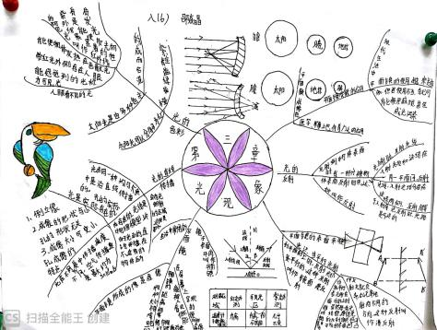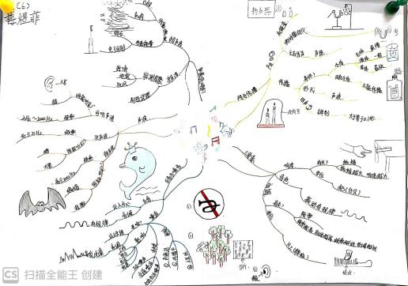

按内容分：

◆光学图

在光学中，有各类光的现象。主要有光的直线传播，光的反射和光的折射这些光现象。首先，我们课题组大致把各种光现象的有关图分好类，并且不断的完善。理清各类图中现象背后的原因。

◆力学图

在力学中，有力的示意图，有杠杆和滑轮有关的装置图，还有各类力学的现象图等。我们课题组按照不同的力把他分好类。

◆电学图

在光学中，有电路图、实物图和家庭电路装置图。课题组按照不同的图进行分类。力求做到会看懂和分析各类图，会设计电路图。

**(2)在不同课型中培养学生读图、制图能力**

通过平时的研究课，我们课题组觉得可以分不同课型来研究如何培养学生读图、制图的能力。我们物理的课型大概分这样几种：新授课、实验课、习题课、单元复习课等。

◆新授课

①提供情境图来引入。

这个图可以是图片，也可以是一个短的视频，也可以是书本上的插图。通过图片和视频，一方面可以激发学生学习的兴趣，另一方面可以通过图片理解物理知识，掌握物理的原理。例如：在学习《速度》这一内容时，我播放了苏炳添在亚运会上100米夺冠的视频，增强了学生的民族自豪感。接着，我让画面暂停在9.1秒，引导学生思考，为什么说苏炳添跑的最快？这样就让学生回到了课堂的主题。让学生理解比较快慢的方法可以用相同时间比路程。然后再让画面暂停在所有选手都跑完100米，这时苏炳添所用时间最少。又引出还可以用相同路程比时间的方法来比较快慢。这样学生就可以通过视频定格即图片掌握比较物体运动快慢的方法。

②利用图片来完成课堂巩固。

在新授课上，往往讲完了一个知识点以后就会有课堂练习，用来检验学生对知识的掌握情况。这时，教师可以出示一些图片来进行巩固训练。如：在学习完长度的测量以后，长度的读数需要有估计值，估计值要估计到分度值得下一位。这时可以出示一些长度测量的图片，来帮助学生如何读数。通过几幅图的练习，学生就可以熟练掌握长度测量的方法。

◆习题课

①读懂情景图，透过现象看本质。

物理来源于生活，很多习题也是由生活中的现象演变过来，所以在习题的配图中往往隐含着一些物理知识点。对于这种题型，首先要思考与我们学过的哪个知识点有关，再根据知识点思考为什么会有这样的现象。

例如：在体育节上，小华水平抛出一飞盘，快速前进的飞盘越升越高，从侧面看，飞行过程中飞盘的形状应为下列图示中的哪一个？





D

A

B

C

此题我们应该可以想到当飞盘飞出以后，飞盘相对于空气就会运动，所以这是与空气流速有关，进而想到流体中流速越大，压强越小这个知识点，从而选出A是正确选项。

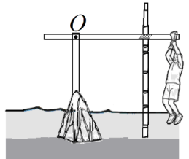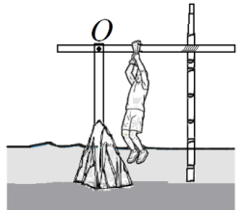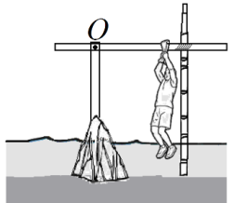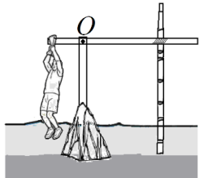再如：渔民大明借助湖中礁石，要把竹竿尽可能深地插入湖底淤泥．如图所示，效果最好的是：

A． B． C． D．

此题只要稍加思考，就知道这是利用了杠杆的知识，在动力大小不变的情况下，力臂越大，力的作用效果就越好。所以D是正确答案。

像这样的生活情景图还有很多，通过例题，我们要多从物理的角度思考。使我们能透过现象看到物体的本质，培养学生用物理的思维去看待问题。

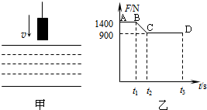②抓住图中的隐含条件，获取题目中的有用信息。

在习题中，特别是计算题中，我们往往要从图中获取有用信息才能才能解决问题。例如：在浮力的计算题中，如图甲所示，石料在钢绳拉力的作用下从水面上方以恒定的速度下降，直至全部没入水中，如图乙所示是钢绳拉力随时间t变化的图象。由图像可知，物体的重力是1400N。还可以得知浸没以后的浮力是500N。只有从图中挖掘这些条件，此题才能迎刃而解。在平时的练习中，我们遇到此类问题，我们应该到图中去挖掘有用信息。再如：江浙两省居民的食用油以大豆油、菜籽油为主．然而有些不法商家为了获取暴利，大量购买地沟油用来加工各种食品，严重危害消费者的身心健康，为探究地沟油的检测方法，同学们进行了多种尝试．小明查阅资料发现：菜籽油的密度是0.91×l03 kg／m3～0. 92×l03 kg／m3，大豆油的密度是0. 92×l03 kg／m3～0. 94×l03 kg/m3.他质疑：地沟油的密度与大豆油、菜籽油的密度会有明显差异吗？于是，小明利用简易器材展开了实验测量，如图所示：

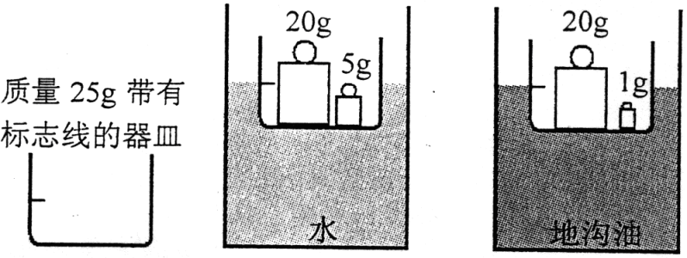

要解决此题，除了在图中告诉我们一些添加以外，我们还要从图中充分挖掘有用的信息。即器皿在水和地沟油中的V排是相同的，器皿在水和地沟油中都是漂浮的，F浮=G。找到这些隐含条件，题目就变得简单了。所以面对此类题型，我们要善于在图中挖掘有用信息。

③通过图像获取信息，发现规律，解决问题。

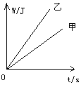在初中物理教材中，有很多物理量之间存在定量关系，它们可以用图像来表示。而且有很多物理量是呈正比关系的，如匀速直线运动的物体速度与时间成正比；同种物质质量与体积成正比；重力与质量成正比；功率恒定时功与时间成正比等。在解答这类题目时，首先识别或认定图像横坐标和纵坐标所表示的物理量，我们可以利用图像控制其中一个物理量相同，这样就可以利用公式来进行判断大小。如：如图是甲、乙两物体做功与所需时间的关系图，由图可知，甲物体的功率P甲与乙物体的功率P乙相比是：

A. P甲>P乙 B. P甲<P乙 C. P甲=P乙 D.无法确定

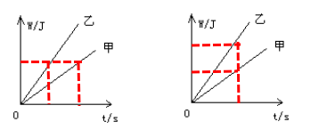解题时我们可以通过画这样一条线来判断。相同的功比时间，时间短的功率就大，或者相同的时间比较做功多少，功越大，功率就越大。此题选B。

④培养不同知识点的读图能力，做到有的放矢。

在初中物理教学中大致可以把物理知识分为力学、电学、光学和热学等。在不同的知识点就会有不同的图。例如在力学题目中，我们要学会在图中确立研究对象，然后对研究对象进行受力分析。在根据受力情况分析物体所处的运动状态。在电学中，几乎每道题目都会配电路图，所以我们首先要掌握读电路图的方法，只有读懂了电路图才有可能正确解答这类题目。

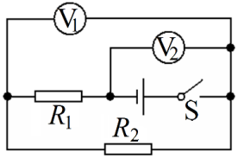例如：如图所示的电路中，R1=10Ω，=30Ω．闭合开关S，电压表V1与V2的示数之比是

A．1：3 B．3：1

C．3：4 D．4：3

在解答此类题目时，我们首先要弄清楚电路的组成，通过简化电路，我们知道此电路是串联电路，其次通过分支点移动的方法理清两电压表分别测R2两端的电压和总电压。读懂了这些知识以后，接下来就只需要利用串联分压的原理求解即可。

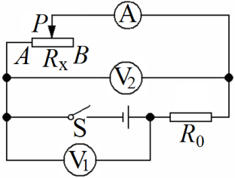同样的，如右图所示的电路，我们也只需弄清楚电路组成和电表所测的物理量，不管问什么问题，都可以迎刃而解。对于初中物理电学来说，我们碰到的都是单纯的串联电路和并联电路。所以分析起来还是比较简单的。掌握了分析电路的方法就解决了大部分问题。所以在电学习题中，我们一定要重视电路图的分析，多练习，形成结题思维方法。

在实际教学中，我们遇到的图像问题还有很多，但在复习教学中我们一定要重视培养学生的读图能力，勤思考，多总结一些规律，使学生在复习更加有效。

⑤根据不同的知识点进行作图训练，掌握作图方法。

在物理的试题中，有一类题目就是作图题，它涉及到物理的每个知识点，研究近期的中考试卷发现，一般的作图就是光学作图、力学作图和电学作图三大类。所以针对这种情况，我们课题组分工合作收集了各类的重要作图题，并且通过再细分类型，学生练习，教师归纳总结等措施有效的培养了学生的作图能力。

◆实验课

①设计实验装置图。在实验前，我们先要设计实验，很多实验需要设计实验装置图。如在设计电路实验时，需要设计电路图。面对不同的电学实验，教师要根据要求让学生先画好电路图，然后再根据电路图连接实物，进行实验；也可以通过电学实验的APP，设计较复杂或较难观察到现象的实验。这个过程需要循序渐进的进行。

②设计实验图表。在实验的时候，会有一些实验现象和实验数据，面对很多的实验数据，我们先要设计一个记录实验数据的表格。设计表格往往时学生的一个难点。在教学时，教师应该从简单的表格开始设计，慢慢的培养学生制作表格的能力。同时要指出设计表格的注意点。接着要能够大胆的让学生自己去设计，只有在一次次的练习中，才会找到设计的方法，才能逐步培养学生设计表格的能力。

③根据表格数据制作图像。在记录数据以后，往往我们会进行数据分析，根据数据，在直角坐标系中描点作图，形成图像。图像是分析数据的常用方法之一。

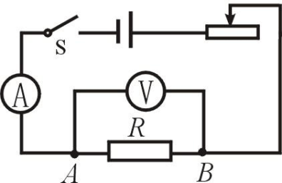如在研究欧姆定律实验时，要完成实验首先要设计实验电路图，教师可以引导学生分析要测量那些物理量，需要那些物理器材，然后慢慢的设计出了实验电路图（如右图），接着学生通过实验要记录

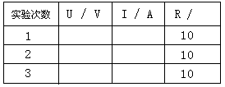实验数据，可以引导学生设计实验表格，如下图：

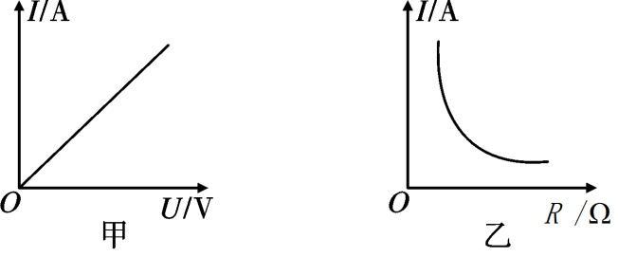

接着可以让学生根据表格中的数据来描点画图，如右上图所示。

通过多次这样的练习，我相信学生肯定能掌握实验课上设计和绘制各种图的方法，培养了学生实验探究的能力，更好的掌握所学知识和规律，锻炼了学生的综合能力，提升了物理的核心素养。

◆单元复习课

学生制作思维导图。制作时要循序渐进，一开始要给学生一些范例，让学生照着去制作。然后慢慢放手，学生可以根据自己的理解制作出各种思维导图。通过制作思维导图，让学生理解一章内容的知识点，这些知识点之间的联系。如《声现象》和《光现象》的思维导图。



当然，在不同的课型中，教师也可以穿插使用各种读图、制图方法，力求使学生灵活掌握其方法。

**3、对学生读图、制图观察评价体系的研究**

通过研究，初步制订了《课堂教学观察表》，在教学中，我们课题组根据教学目标和教学内容，制订了关于读图、制图的课堂教学观察表。该表从教师和学生两个角度对课堂培养读图、制图能力进行了观察与评价。意图使教师转变教学观念，提高读图、制图的教学能力。使学生能在课堂上切实有效的培养读图、制图的能力。

课题组一开始在一些班级进行读图、制图能力培养的试验，在实施了一段时间的教学后，设置了一些练习进行反馈，并与其他班级进行比较，发现效果明显优于其他班级。于是教师对他们进行了表扬。并坚定了我们课题组研究的信心。

在物理的学习过程中，应用物理图去解决问题能极大的提高教学效率。老师在日常的教学过程中，要教会学生正确利用图像解决物理题的技巧，提高学生的学习效率，学生在平时的听课过程中，学会老师利用物理图解题的思路技巧，并且多使用物理图去解决问题，学好物理知识，提高物理素养。

**六．收获与成果：**

**1．提高了学生学习物理的兴趣，提升了学生物理素养**

通过课题研究，课题组成员积极探索物理教学中培养读图、制图能力的能力的实施策略，帮助学生改进了学习方法，提高了学生的学习物理兴趣。当学生看到图时，原来可能不太重视甚至时忽视图的存在，但现在学生看到书本的或是习题上的图，就会思考如何利用图，图与哪个或哪些物理知识有关，甚至学生在看到一些生活的场景也会思考如何用物理知识来解释这个现象。通过制图训练，会把抽象的物理思维直观的体现出来，做到思维的可视化，大大减小了理解知识和物理过程的难度。从而提升学生的物理素养。

**2．转变了教师的角色，增强了教师自我提高的意识**

在课题研究中，实验教师对图更加重视，看到图就会从不同的角度来思考图的类别、知识点等信息。过去，教师在上课时往往制注重概念的识记，规律的理解，不注重图的应用，在课题研究中教师能注重利用各种图来激发学生的兴趣，在各种课型中重视培养学生的读图、制图能力，促使教师增强了自我提高的意识。

**3.图片资源库**

在课题研究中，我们课题组分工收集各种图片资源，形成了图片资源库。而且对不同知识板块的内容进行了分类与归纳。

**4.教学案例**

在区里的公开课上和学校的研究课上，课题组精心设计，讨论修改，形成了一个个的教学案例。这些教学案例凝聚着我们课题组的心血。在这些案例中，有各种类型课的示例，为课堂提供了一个个范本。

**5.总结了培养学生读图、制图能力的方法，提高教学有效性**

通过读图制图训练，改变了学生学习物理的视角，让学生通过图更加直观的理解物理知识，提高了学生学习物理的积极性，也提高了习得知识的效率。在不同的课型中，总结提炼了这样一些培养读图、制图能力的方法，意在提升学生的物理素养。

新授课：通过图片或视频，激发兴趣，引出相关知识，也可以通过图片引导学生理解和掌握相关知识。也可以通过书本的概念图形象直观的理解知识。

习题课：面对不同的习题，我们要逐步培养学生读图、制图的意识和能力。或读懂情景，透过现象看本质。或抓住图中的隐含条件，获取题目中的有用信息。或通过图像获取信息，发现规律，解决问题。或通过画一些状态图和过程图来理清物理过程，使思路清晰。

实验课：很多实验有装置图，我们要根据要求画出装置图，引导学生设计实验图表来记录实验数据和现象，最后要根据实验数据画出图像。从而找到各个物理量之间的联系。

单元复习课：通过制作思维导图，使学生更好的掌握本章所学内容，理解知识点之间的联系。综合应用各种读图、制图的方法。力求熟练掌握知识。

在具体的各个教学内容中，课题组通过研究总结了一些教学建议，意在有针对性的培养学生的读图、制图能力。

|  |  |  |  |
| --- | --- | --- | --- |
|  | 光学 | 力学 | 电学 |
| 重点 | 光的直线传播  光的反射  光的折射 | 重力、摩擦力、压力等 | 电流表、电压表、电能表、电路图、实物图、家庭电路装置图 |
| 难点 | 光的反射与光的折射 | 受力分析、力与物体运动状态的关系分析 | 读电路图 |
| 教学建议 | 在光学中 ，一般会有三种光学现象，在教学中，教师要引导学生来辨别图像中获现象中隐含的时那种光学现象，然后理解为什么会出现这种现象，从而透过现象看到本质。 | 在力学中，一个物体的所处的运动状态时与它受到的力分不开的，我们可以通过其运动状态的改变或不变来判断它受到的是非平衡力还是平衡力。 | 电学中有很多的电路元件，首先要让学生认识这些元件，其次，在教学中最重要的是让学生读懂电路图。教学中，我们可以循序渐进的让学生由简单的电路开始认识，引导他们总结归纳一些读图的规律，然后在慢慢的去读取复杂的电路图。 |

**6.提高了教师的课题意识和教科研水平**

两年来，课题组成员积极开展课题研究，边实践边总结，勤于笔耕，不断撰写教育教学论文、教学案例，至今本课题组成员已有多篇课题研究论文在报刊上发表或各级论文评比中获奖。情况如下：

邵一锋老师的论文《物理习题教学中培养学生的读图、制图能力》发表于《教育学文摘》。

李晓兰老师的论文《有图有真相的时代——图形应用于物理课堂教学》获得2018年常州市年会论文一等奖。

李晓兰老师的论文《利用必备神器，让学生成为合格的“小电工”》获得2019年常州市年会论文二等奖。

沈玉宇老师的论文《破译图像的密码，善于建立图像模型解决物理问题》获得2019年常州市年会论文三等奖。

冯炼老师的论文《数理图形结合 解读物理图像》获得2019年常州市年会论文三等奖。

**七、问题与展望**

通过课题研究，我们已经获得了一定的研究成果，但在某些方面研究的深度和广度还有所欠缺，还需进一步研究。

1. 有些图不能跟上时代的发展，有些图比较特殊。

在教学过程中我们发现，随着时代的发展，学生接受的新鲜事物有比较多，而有些老的图片学生闻所未闻，明显跟不上时代的步伐。所以教师要紧跟时代发展的前沿，不断更新一些情境图。这样才能符合学生情况来提高其兴趣，促进其思考。由于水平有限，在研究过程中我们课题组只是对某些图进行了归类，并且总结了一些读图、制图的方法。还有一些特殊的图，需要在一定的条件下才能应用。在本课题中没有列出。

1. 对读图、制图的评价体系还未健全

就目前的读图、制图评价过程来看，如何为学生制定比较好的评价体系，使评价更具有科学性、广泛性和全面性，这需要我们在实践中不断摸索、反思、总结、改进。